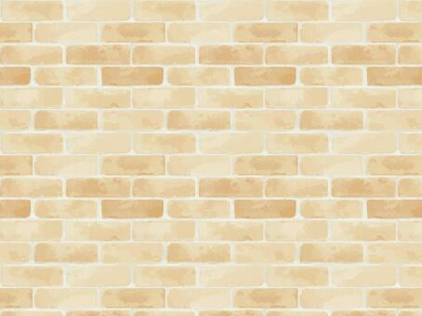

作成日：　　　年　　　月

参加者の声

**友達ができた！**

**階段の上り下りが楽にできるようになった！**

羽曳野市いきいき百歳体操は

DVDを見ながら、手や足におもり（負荷は調整できます）をつけて行う体操です。椅子を使ってゆっくりとした動きで体を動かします。

体操の時間は約３０分です。

羽曳野市地域包括支援課

参加したい方は

　　　　　　　　　　　　　　　　　　　　　　まで

**腰や膝の痛みが和らいだ！**

**歩行がスムーズになった！**

会場名：

（住所：

曜　日：

時　間：

参加条件：

一緒にいきいき百歳体操に取り組みませんか